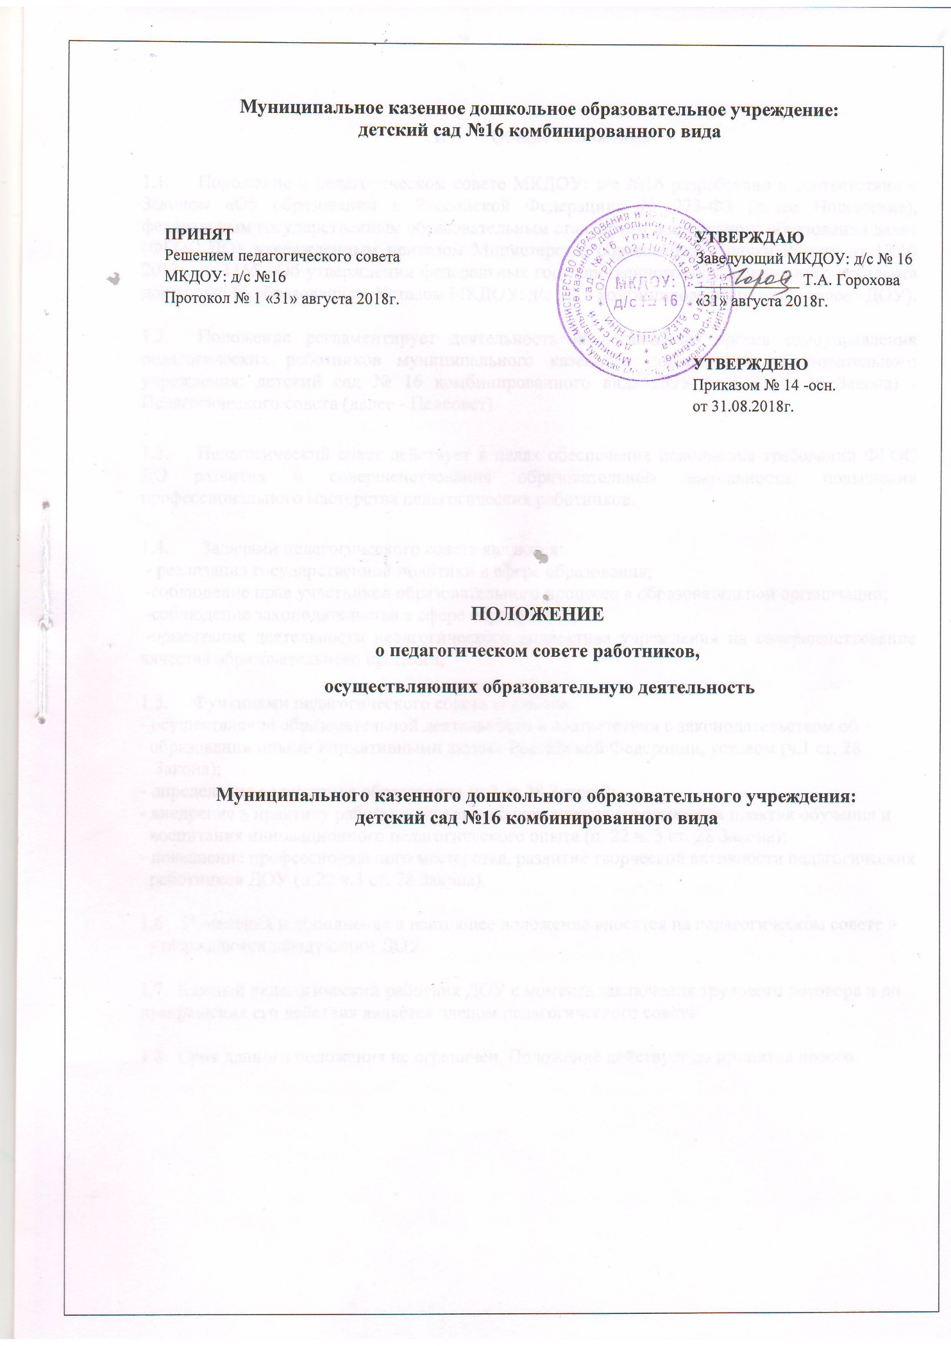

1. Общие положения

  - Положение о педагогическом совете МКДОУ: д/с №16 разработано в соответствии с Законом «Об образовании в Российской Федерации» № 273-ФЗ (далее Положение), федеральным государственным образовательным стандартом дошкольного образования далее (ФГОС ДО), утвержденным приказом Министерства образования и науки России от 17.10 2013г. № 1155 «Об утверждении федеральных государственного образовательного стандарта дошкольного образования», Уставом МКДОУ: д/с №16 комбинированного вида (далее - ДОУ).

  - Положение регламентирует деятельность коллегиального органа самоуправления педагогических работников муниципального казенного дошкольного образовательного учреждения: детский сад № 16 комбинированного вида ДОУ (ч. 2 ст. 26 Закона) - Педагогического совета (далее - Педсовет).

  - Педагогический совет действует в целях обеспечения исполнения требований ФГОС ДО развития и совершенствования образовательной деятельности, повышения профессионального мастерства педагогических работников.

  - Задачами педагогического совета являются:
- реализация государственной политики в сфере образования;
-соблюдение прав участников образовательного процесса в образовательной организации;
-соблюдение законодательства в сфере образования;
-ориентация деятельности педагогического коллектива учреждения на совершенствование качества образовательного процесса;

1.5. Функциями педагогического совета являются:
- осуществление образовательной деятельности в соответствии с законодательством об
образовании иными нормативными актами Российской Федерации, уставом (ч.1 ст. 28
Закона);
- определение содержания образования (ч.2 ст.28 Закона);
- внедрение в практику работы дошкольного учреждения современных практик обучения и
воспитания инновационного педагогического опыта (п. 22 ч. 3 ст. 28 Закона);
- повышение профессионального мастерства, развитие творческой активности педагогических
работников ДОУ (п.22 ч.3 ст. 28 Закона).

  - Изменения и дополнения в настоящее положение вносятся на педагогическом совете и
утверждаются заведующим ДОУ.

1.7. Каждый педагогический работник ДОУ с момента заключения трудового договора и до
прекращения его действия является членом педагогического совета.

  - Срок данного положения не ограничен. Положение действует до принятия нового.

2. Порядок формирования и состав педагогического совета

  - Состав педагогического совета дошкольного учреждения формируется на день проведения первого заседания педсовета ДОУ, как правило, в конце августа, накануне нового учебного года.

  - В состав педагогического совета дошкольного учреждения входят: заведующий ДОУ, все педагогические работники, которые состоят в трудовых отношениях с дошкольным учреждением.

  - В работе педагогического совета ДОУ могут принимать участие приглашенные лица из числа членов:
-члены родительского комитета воспитанников;
- совета родителей ДОУ,
- родители (законные представители) несовершеннолетних воспитанников с момента заключения договора об образовании между ДОУ и родителями (законными представителями) несовершеннолетних воспитанников и до прекращения образовательных отношений (ч. 1 ст. 54; п. 4 ч. 3 ст. 44; ст. 61 Закона);
- медсестра;
- представителя учредителя, иных организаций, если их присутствие определяется повесткой
дня или регламентом деятельности педсовета.

2.4. Лица, приглашенные на педагогический совет, пользуются правом совещательного голоса.

2.5. Председателем педагогического совета является заведующий ДОУ, который:
- организует и контролирует выполнение решений педагогического совета;
- утверждает повестку для педагогического совета.

2.6. Педагогический совет на первом заседании избирает секретаря сроком на один учебный год;

2.7. Педагогический совет работает по плану, составляющему часть годового плана работы ДОУ.

2.8. Педагогический совет созывается не реже четырех раз в учебный год в соответствии с определенными на данный период задачами ДОУ. В случае необходимости могут созываться внеочередные заседания педагогического совета. Право созыва внеочередного заседания педсовета принадлежит председателю или заведующему образовательной организации.

2.9. Заседание педагогического совета правомочны, если на них присутствует не менее половины всего состава.

2.10. Решения педагогического совета правомочны, если на них присутствует не менее двух третей его членов. При равном количестве голосов решающим является голос председателя педагогического совета. Решения, принятые на педагогическом совете и не противоречащие законодательству Российской Федерации, уставу ДОУ, являются обязательными для исполнения всеми членами педагогического совета.

2.11. Решения выполняют в установленные сроки ответственные лица, указанные в протоколе заседания педагогического совета.
2.12. Результаты работы по выполнению решений, принятых на педагогическом совете, сообщаются членам и участникам (приглашенным) педагогического совета на следующем заседании.

2.13. Заведующий в случае несогласия с решением педагогического совета, приостанавливает выполнение решения, извещает об этом Учредителя, представители которого рассматривают в установленный Учредителем срок такое заявление при участии заинтересованных сторон, знакомятся с мотивированным мнением большинства педагогического совета и выносят окончательное решение по спорному вопросу.

2.14. Заседания педсовета ведет председатель. Секретарь ведет протокол заседания педсовета.

2.15. При утверждении повестки заседания педсовета члены педагогического совета вправе внести дополнения, уточнения, предложить для включения в повестку свой вопрос.

- Компетенция педагогического совета

3.1. Педагогический совет принимает:

- локальные нормативные акты, содержащие нормы, регулирующие образовательные отношения (ч.1 ст. 30 Закона);
- локальные нормативные акты по основным вопросам организации и осуществления образовательной деятельности: разработка и принятие правил внутреннего распорядка обучающихся, правила приема обучающихся, режим занятий обучающихся, порядок и основания перевода, отчисления и восстановления обучающихся, порядок оформления возникновения, приостановления и прекращения отношений между образовательной организацией и обучающимися и (или) родителями (законными представителями) несовершеннолетних обучающихся, иных локальных нормативных актов (п.1 ч. 3ст. 28; ч. 2 ст. 30 Закона);
- образовательные программы, адаптированные образовательные программы (п.6 ч. 3 ст. 28 Закона; п.1 ст. 79 Закона);
- рабочие программы педагогических работников (п. 22 ч. 3 ст. 28 Закона);
- решение о расстановке кадров на новый учебный год (п. 22.ч. 3 ст. 28 Закона);
- локальные акты на бесплатное пользование библиотеками и информационными ресурсами,
а также доступ в порядке, установленном локальными нормативными актами организации, осуществляющей образовательную деятельность, к информационно-телекоммуникационным сетям и базам данных, учебным и методическим материалам, музейным фондам, материально-техническим средствам обеспечения образовательной деятельности, необходимым для качественного осуществления педагогической, научной или исследовательской деятельности в организациях, осуществляющих образовательную деятельность (п. 7. ч. 3 ст.47. Закона);
- локальный акт о языке образования дошкольного учреждения, осуществляющего образовательную деятельность по реализуемой образовательной программе в соответствии с законодательством РФ (п.6. ст. 14 Закона);

- локальный акт о порядке работы с персональными данными воспитанников, и их родителей (законных представителей);
- решения об утверждении учебного плана, календарного учебного графика, расписание занятий дошкольного учреждения;
- решения об утверждении рабочих и кружковых программ;
- решение об утверждении перечня учебных пособий, используемых в дошкольной образовательной организации;
- годовой план работы педагогического совета дошкольного учреждения;

3.2. Педагогический совет организует:

- изучение и обсуждение законов нормативно – правовых документов Российской Федерации, субъекта Российской Федерации (п. 22 ч. 3 ст. 28 Закона);
- обсуждение по внесению дополнений, изменений в локальные нормативные акты ДОУ по основным вопросам организации и осуществления образовательной деятельности (ч.1 ст. 28 Закона);
- обсуждение образовательной программы, адаптированных образовательных программ (п. 6 ч. 3 ст. 28; п.1 ст. 79 З Закона);
- обсуждение по внесению дополнений, изменений в образовательную программу, адаптированную образовательную программу (п.6 ч. 3 ст. 28; п.1 ст. 79 Закона Закона);
- обсуждение (выбор) образовательных технологий для использования при реализации образовательной программы (ч. 2 ст. 28 Закона);
- обсуждение правил внутреннего распорядка воспитанников (п.1 ч. 3 ст. 28 Закона);
- обсуждение (определение) списка учебных пособий, образовательных технологий и методик для использования при реализации образовательной программы (п.9.ч. 3. ст.28 Закона);
- обсуждение публичного доклада (п.22 ч. 3 ст. 28 Закона);
- обсуждение по внесению дополнений, изменений в рабочие программы педагогических работников ДОУ (п. 22 ч. 3 ст. 28 Закона);
- выявление, обобщение, распространение и внедрение инновационного педагогического опыта (п. 22 ч. 33 ст. 28 Закона);
- обсуждение по внесению дополнений, изменений в локальные нормативные акты ДОУ , содержащие нормы, регулирующие образовательные отношения (ч.1 ст. 30 Закона);

3.3. Педагогический совет рассматривает информацию:

- о результатах освоения воспитанниками образовательной программы в виде целевых ориентиров, представляющих собой социально – нормативные возрастные характеристики, возможных достижений ребенка на этапе завершения уровня дошкольного образования (пп.11, 22 ч.3 ст. 28 Закона);
- о результатах инновационной и экспериментальной деятельности (в случае признания ДОУ региональной инновационной или экспериментальной площадкой) (ст. 20 п. 22 ч. 3ст. 28 Закона);
- о результатах инновационной работы (по всем видам инноваций) (п.22 ч. 3 ст. 28 Закона);
- по использованию и совершенствованию методов обучения и воспитания, образовательных технологий (п. 12 ч. 3 ст. 28 Закона);
- информацию педагогических работников по вопросам развития у воспитанников познавательной активности, самостоятельности, инициативы, творческих способностей, формировании гражданской позиции, способности к труду и жизни в условиях современного мира, формировании у воспитанников культуры здорового и безопасного образа жизни (п.4 ч.1 ст. 48 Закона);
- о создании необходимых условий для охраны и укрепления здоровья, организации питания воспитанников (п.15 ч.3 ст. 28 Закона);
- о результатах самообследования, обеспечение функционирования внутренней системы оценки качества (п.13 ч. 3 ст. 28 Закона);
- об оказании помощи родителям (законным представителям) несовершеннолетних воспитанников в воспитании детей, охране и укреплении их физического и психического здоровья, развитии индивидуальных способностей и необходимой коррекции нарушений их развития (ч. 2 ст. 44 п. 22 ч.3 ст. 28 Закона);
- об организации дополнительных образовательных услуг воспитанникам Учреждения (п.22 ч. 3 ст. 28 Закона);
- об организации платных дополнительных услуг воспитанникам ДОУ (п.22 ч. 3. ст. 28 Закона);
- о содействии деятельности общественных объединений родителей (законных представителей) несовершеннолетних воспитанников (п.19 ч. 3 ст. 28 Закона);
- информацию представителей организаций и учреждений, взаимодействующих с ДОУ, по вопросам развития и воспитания воспитанников (п.22 ч. 3 ст. 28 Закона);
- о научно – методической работе, в том числе организации и проведении научных и методических конференций, семинаров (п. 20 ч. 3 ст. 28 Закона);
-об организации конкурсов педагогического мастерства (п. 22 ч. 4 ст. 28 Закона);
- о повышении квалификации и переподготовки педагогических работников, развитии их творческих инициатив (п.22 ч. 3 ст. 28 Закона);
- о повышении педагогическими работниками своего профессионального уровня (п.7 ч. 1 ст. 48 Закона);
- о ведении официального сайта ДОУ в сети «интернет» (п.21 ч. 3 ст. 28 Закона);
- о выполнении ранее принятых решений педагогического совета (п.22 ч. 3 ст. 28 Закона);
- об ответственности педагогических работников за неисполнение или ненадлежащее исполнение возложенных на их обязанности в порядке и в случаях, которые установлены федеральными законными (п. 22 ч. 3 ст. 28ч. 4 ст. 48 Закона);
- иные вопросы в соответствии с законодательством Российской Федерации (п. 22 ч. 3 ст. 28 Закона);
- о проведении оценки индивидуального развития воспитанников в рамках педагогической диагностики (мониторинга) (п. 22 ч.3 ст. 28 Закона);
- о результатах осуществления внутреннего текущего контроля, характеризующих оценку эффективности педагогических действий) (п. 22 ч. 3 ст. 28 Закона);
- рассматривает и предлагает кандидатуры из числа педагогических работников к награждению отраслевыми и ведомственными наградами, к различным видам поощрения;
- отчеты заведующего ДОУ по вопросам деятельности дошкольного учреждения и информацию по результатам проверки ДОУ контрольно-надзорными органами и вышестоящими организациями;
- создает при необходимости временные и постоянные комиссии по различным направлениям образовательной деятельности, творческие группы для решения локальных педагогических задач и устанавливает их полномочия по согласованию с заведующим дошкольного учреждения;
- стимулирует педагогическое новаторство, творческий поиск, самообразование педагогических работников;

- Права и ответственность педагогического совета

4.1 Педагогический совет имеет право:
- участвовать в управлении ДОУ;
- выходить с предложениями и заявлениями на учредителя в органы муниципальной и государственной власти, в общественные организации;
- взаимодействовать с другими органами управления ДОУ, общественными организациями, учреждениями.

4.2. Каждый член педагогического совета, а также участник (приглашенный) педагогического совета имеет право:
- потребовать обсуждения педагогическим советом любого вопроса, касающегося образовательной деятельности ДОУ, если его предложения поддержат не менее одной трети членов педагогического совета;
- при несогласии с решением педагогического совета высказывать свое мотивированное мнение, которое должно быть занесено в протокол.

4.3. Педагогический совет несет ответственность:
- за выполнение, выполнение не в полном объеме или невыполнении закрепленных за ним задач и функций;
- за соответствие принимаемых решений законодательству Российской Федерации, нормативно – правовым актам.

- Делопроизводство

5.1 Заседания Педагогического совета оформляются протоколом. В протоколе фиксируется ход обсуждения вопросов, выносимых на Педагогический совет, предложения и замечания членов, приглашенных лиц. Протоколы подписываются председателем и секретарем Педагогического совета.

5.2. Нумерация протоколов ведется от начала учебного года.

5.3. Книга протоколов Педагогического совета хранится в ДОУ.

5.4. Книга протоколов Педагогического совета за каждый учебный год нумеруется постранично, прошнуровывается, скрепляется подписью заведующего и печатью.

4.13.Организацию выполнения решений педагогического совета осуществляет заведующий образовательной организации и ответственные лица, указанные в решении. Результаты выполнения решений педагогического совета сообщаются членам педсовета на последующих его заседаниях.

V. Документация педагогического совета
5.1. Заседания педагогического совета оформляются протоколом под соответствующим порядковым номером. Нумерация протоколов ведется с начала календарного года.
5.2. В протоколе фиксируется количество членов педсовета, количество присутствовавших на заседании, дата проведения педсовета, повестка заседания, ход обсуждения вопросов, выносимых на педагогический совет, предложения и замечания членов педсовета. Решения принимаются по каждому обсуждаемому вопросу, внесенному в повестку заседания. Указываются результаты голосования. Протоколы подписываются председателем и секретарем педсовета.
5.3. Протоколы заседания педсовета оформляются в течение трех дней после его проведения. Протоколы оформляются в печатном виде, страницы нумеруются, сшиваются в установленном порядке.
5.4. Протоколы сшиваются в хронологическом порядке в одно дело согласно номенклатуре дел дошкольной образовательной организации и хранятся в архиве дошкольной образовательной организации в течение пяти лет. Сшитое дело скрепляется подписью заведующего и печатью дошкольной образовательной организации с указанием общего числа страниц в деле.
5.6. При передаче дел при смене заведующего дошкольной образовательной организации или при иных обстоятельствах протоколы педсовета передаются по акту правопреемнику.
5.7. Протоколы заседаний педсовета хранятся в кабинете старшего воспитателя образовательной организации.

